Braas Doppel-S Star MATT Klassisch-Rot Ganzer Normalstein 1/1

BMI Deutschland BRAAS

Eigenschaften

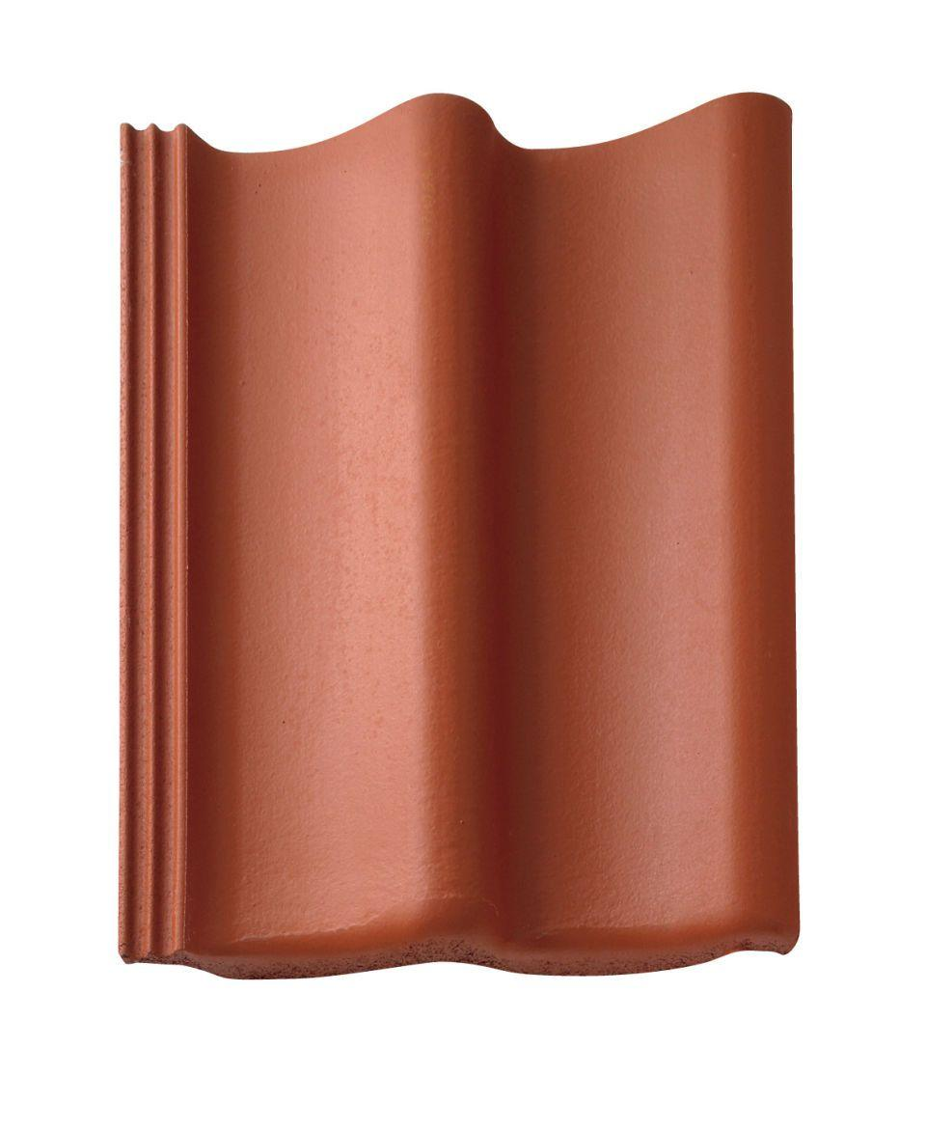

GTIN:

4015506219647

HAN:

05200185

Falzausbildung

Längsfalz hoch liegend

Farbton

rot

Form

symmetrischer Mittelwulst

Format

Ganzer Stein

Breite (mm)

332,00

Länge (mm)

420,00

Kantenausführung

abgerundet

Deckbreite (mm)

300,00

Decklänge (mm)

312,00 - 345,00

Regeldachneigung (Grad)

22,00

Farbtonbezeichnung Hersteller

Klassisch-Rot